TUGAS PROJEK
Progres Projek : Pembuatan Relasi Antar Class
Proyek : KantinGo – Aplikasi Pemesanan Makanan Kantin Kampus
(Sistem Pemesanan dan Manajemen Kantin Digital)



Disusun Oleh :

No | Nama | NIM | Kelas
1 | M. Rivaldi Abdullah | 2400018166 | C
2 | Daffa Nur Hafidz | 2400018127 | C

JOB DESCRIPTION TIM :

No | Nama | NIM | Jobdesk
1 | M. Rivaldi Abdullah | 2400018166 | Menyusun rancangan relasi antar class, menentukan multiplicity setiap hubungan, serta menyusun laporan proyek.
2 | Daffa Nur Hafidz | 2400018127 | Melakukan analisis hubungan antar class, memvalidasi relasi, serta melakukan evaluasi terhadap class diagram.

PROGRAM STUDI INFORMATIKA
MATA KULIAH ANALISIS DAN PERANCANGAN PERANGKAT LUNAK
SEMESTER GENAP 2025/2026

BAB I
PENDAHULUAN

1.1 Latar Belakang
Relasi antar class merupakan salah satu tahapan penting dalam perancangan perangkat lunak berorientasi objek. Relasi digunakan untuk menggambarkan hubungan antar objek sehingga setiap class dapat saling berinteraksi sesuai kebutuhan sistem. Dengan adanya relasi yang tepat, proses implementasi perangkat lunak menjadi lebih terstruktur, mudah dipelihara, dan sesuai dengan kebutuhan pengguna.
Pada proyek ini dilakukan perancangan relasi antar class pada aplikasi KantinGo berdasarkan kebutuhan sistem yang telah dianalisis sebelumnya. Relasi tersebut disusun berdasarkan class-class yang telah diidentifikasi pada tahap penyusunan kebutuhan basis class.

1.2 Tujuan
Tujuan pembuatan relasi antar class adalah:
- Menghubungkan setiap class sesuai proses bisnis aplikasi.
- Menentukan jenis hubungan antar class.
- Menentukan multiplicity pada setiap relasi.
- Menjadi acuan implementasi sistem berbasis objek.

BAB II
Perancangan Relasi Antar Class

2.1 Class Diagram
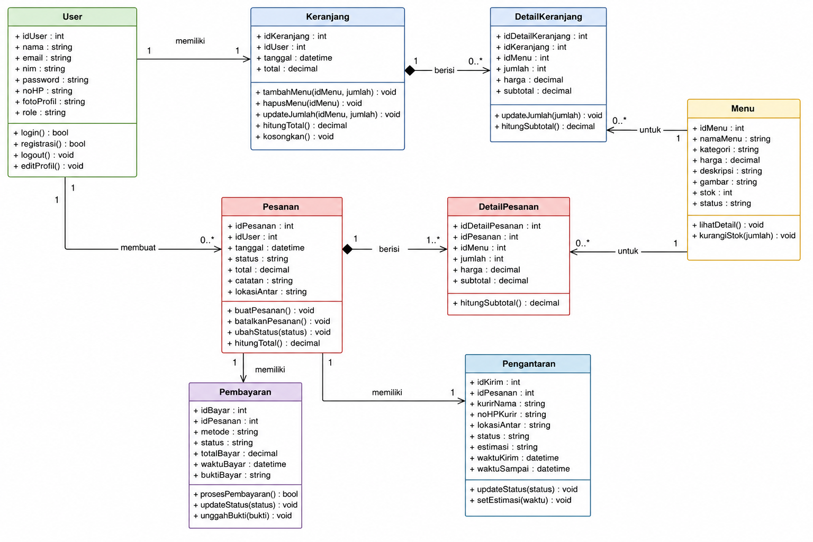
Gambar 2.1 Class Diagram Relasi Antar Class KantinGo

2.2 Relasi User dengan Keranjang
Hubungan antara User dan Keranjang adalah One-to-One (1..1). Setiap pengguna memiliki satu keranjang aktif yang digunakan untuk menyimpan menu sebelum melakukan pemesanan.

2.3 Relasi User dengan Pesanan
Hubungan antara User dan Pesanan adalah One-to-Many (1..*). Seorang pengguna dapat membuat lebih dari satu pesanan selama menggunakan aplikasi.

2.4 Relasi Keranjang dengan DetailKeranjang
Hubungan antara Keranjang dan DetailKeranjang adalah One-to-Many (1..*). Satu keranjang dapat berisi beberapa item menu yang dipilih oleh pengguna.

2.5 Relasi DetailKeranjang dengan Menu
Hubungan antara DetailKeranjang dan Menu adalah Many-to-One (*..1). Setiap detail keranjang mengacu pada satu menu, sedangkan satu menu dapat muncul pada banyak keranjang pengguna.

2.6 Relasi Pesanan dengan DetailPesanan
Hubungan antara Pesanan dan DetailPesanan adalah One-to-Many (1..*). Setiap pesanan terdiri atas satu atau lebih menu yang disimpan sebagai detail pesanan.

2.7 Relasi DetailPesanan dengan Menu
Hubungan antara DetailPesanan dan Menu adalah Many-to-One (*..1). Satu menu dapat dipesan oleh banyak pengguna melalui berbagai transaksi.

2.8 Relasi Pesanan dengan Pembayaran
Hubungan antara Pesanan dan Pembayaran adalah One-to-One (1..1). Setiap pesanan hanya memiliki satu transaksi pembayaran.

2.9 Relasi Pesanan dengan Pengantaran
Hubungan antara Pesanan dan Pengantaran adalah One-to-One (1..1). Setiap pesanan memiliki satu proses pengantaran hingga pesanan diterima oleh pengguna.

BAB III
Kesimpulan
Perancangan relasi antar class pada aplikasi KantinGo telah berhasil dilakukan berdasarkan kebutuhan sistem dan class yang telah diidentifikasi pada tahap sebelumnya. Relasi antar class menggambarkan hubungan yang jelas antara pengguna, menu, keranjang, pesanan, pembayaran, dan pengantaran sehingga seluruh proses bisnis aplikasi dapat direpresentasikan secara terstruktur. Hasil rancangan ini menjadi dasar dalam implementasi aplikasi menggunakan konsep pemrograman berorientasi objek.

